Wojtek w przedszkolu
Nadchodzący koniec roku szkolnego jest dla nas z Wojtkiem niestety ostatnim rokiem nauki w tym przedszkolu. Dlatego też chcielibyśmy troszeczkę cofnąć się w czasie, aby powspominać.

Pamiętam, jak pierwszy raz wraz z Wojtkiem przekraczaliśmy próg przedszkola będąc na zajęciach otwartych. Pierwsze piosenki, zabawy, podejście pań nauczycielek rozwiały nasze wątpliwości, jak i spodobały się Wojtkowi. Parę chwil zabawy, to jednak nie to samo, co prawdziwe zajęcia przez cały dzień i to jeszcze bez Mamy.
Byliśmy pełni obaw przed nowym środowiskiem, a co najważniejsze przed ogromną odległością pomiędzy domem a placówką. Do dziś pamiętam 40-sto minutowe podróże autobusem rano i popołudniu wraz z drugim dzieckiem w wózku. Pocieszające było tylko to, że syn lubił jazdę środkami komunikacji.
Rozpoczynając naukę Wojtek nie był samodzielny, nie potrafił sam załatwić potrzeb fizjologicznych, nie potrafił mówić, bawić się z innymi dziećmi, jedyną drogą kontaktu z otoczeniem był krzyk i tupanie nogą.
Patrząc teraz na niego z perspektywy czasu jestem szczęśliwa, że trafił do tego przedszkola i wiem, że było warto poświęcać czas na dojazdy, jak i na ćwiczenia, które zadawały mi panie. Myślę, że duży wpływ na pozytywny rozwój Wojtka miały zajęcia w których uczestniczył, a mianowicie zajęcia z ceramiki, wyjścia na basen, zabawy i występy z zaprzyjaźnionym prywatnym przedszkolem, praca z paniami psycholog i logopedą oraz codzienna praca w grupie. Wojtuś w tej chwili umie grzecznie się zachować, potrafi nawiązać kontakt z innymi, jest po prostu odmienionym chłopcem i w niczym nie przypomina tamtego z przed lat łobuza.

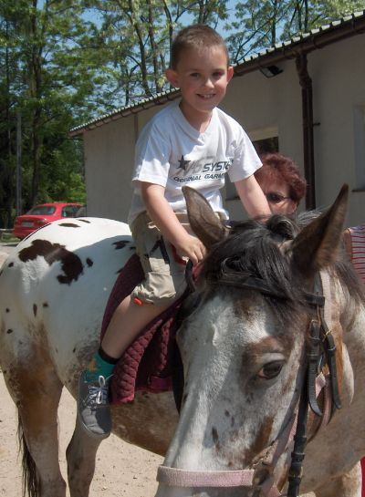
fot. Agnieszka Madej

Z tego miejsca chciałabym serdecznie podziękować wszystkim Paniom, które włożyły całe swoje serce i czas w wychowanie Wojtka oraz za to, że zawsze mogłam liczyć na ich uśmiech, życzliwość oraz dobrą radę.
Rodzicom dzieci zaś, które rozpoczęły naukę lub od niedawna uczęszczają do tego przedszkola chcę napisać, aby nie mieli wątpliwości, że ich dzieci trafiły do prawdopodobnie najlepszej placówki w mieście.

Ewa Kubik, mama Wojtka z rodziną.

